Universite de Technologie d’Hiti

(UNITECH)

Faculte des Sciences, de Genie et d’Architecture

Devoir : TD 2

Propose par:ing Ismael Saint-Amour

Prepare par Jocelyn Montclair

le 16 /02/2025

Creation du dossier Cybersec avec trois sous dossiers:Scan, Logs,Scripts et ajout du fichier notes.txt dans scan et logs. Images 1 et 2.

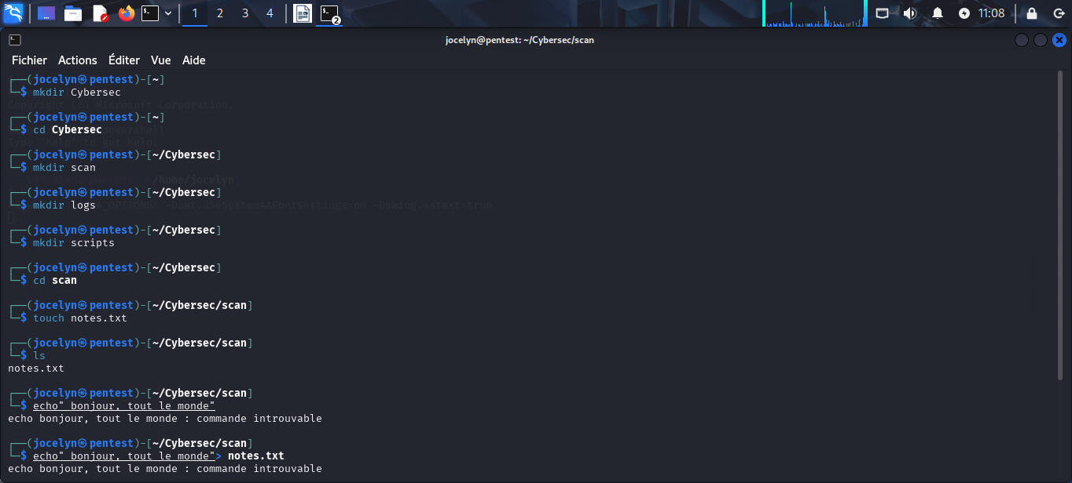

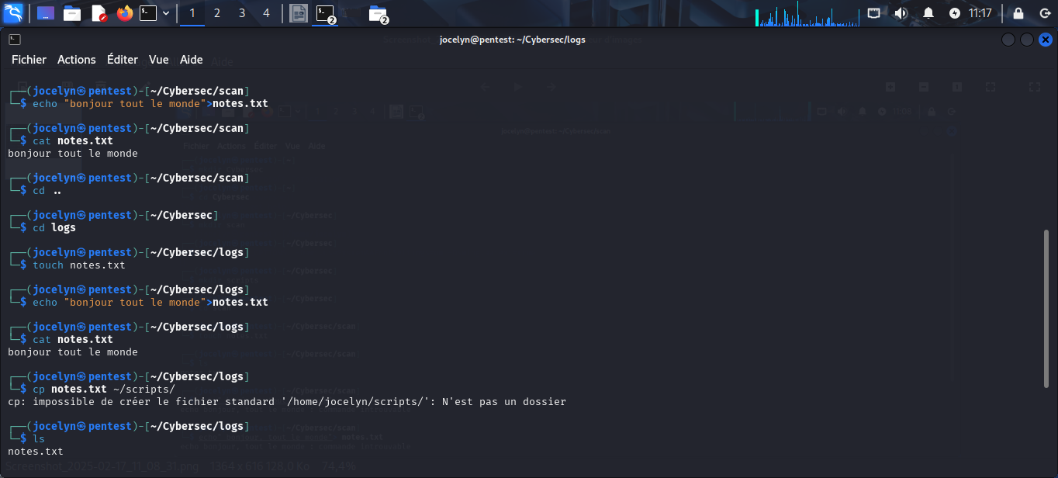

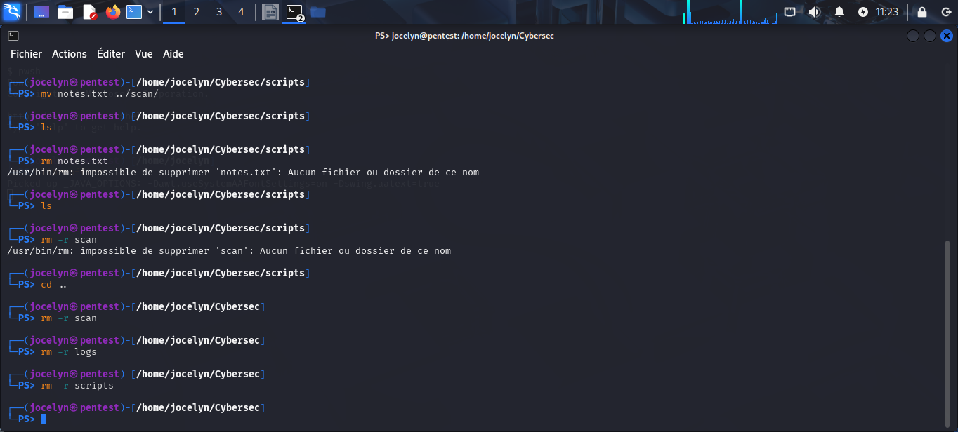supprimer logs , scripts,scan.

Verification des fichiers supprimer.

Scannerisation du reseau.

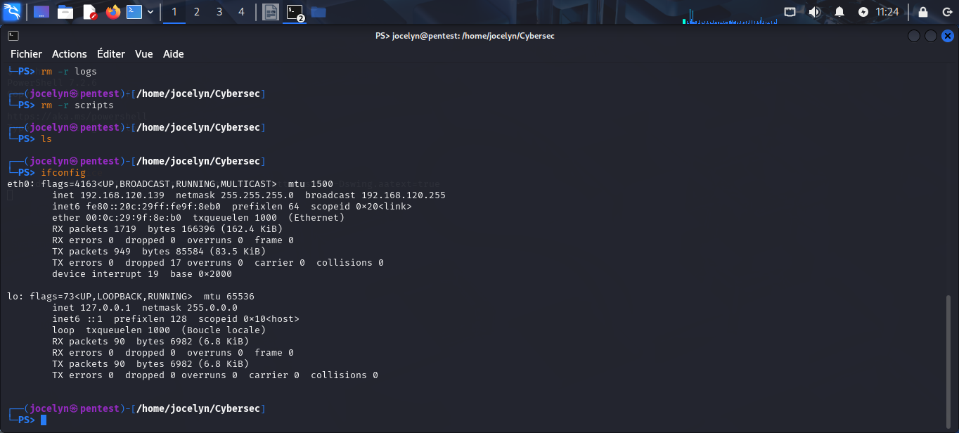

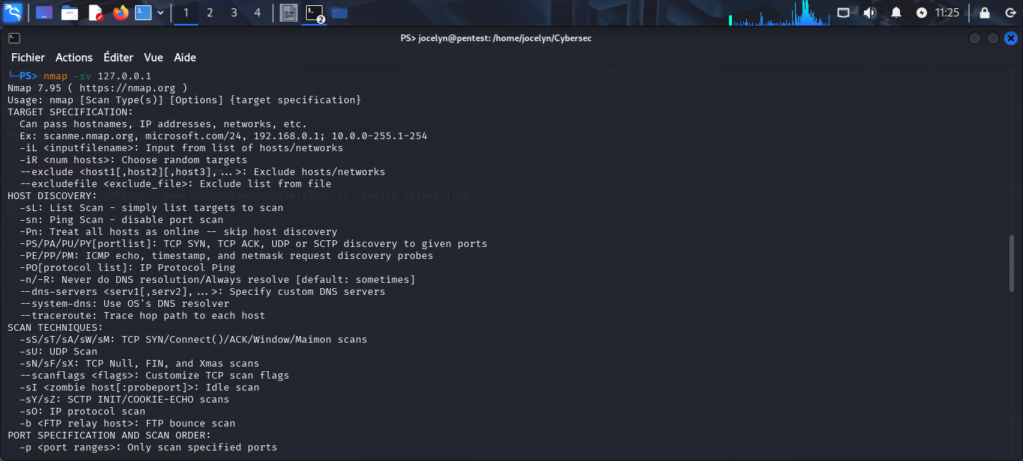creation du fichier secret et changer ses permissions pour qu il soit accessible qu en lecture par le proprietaire.

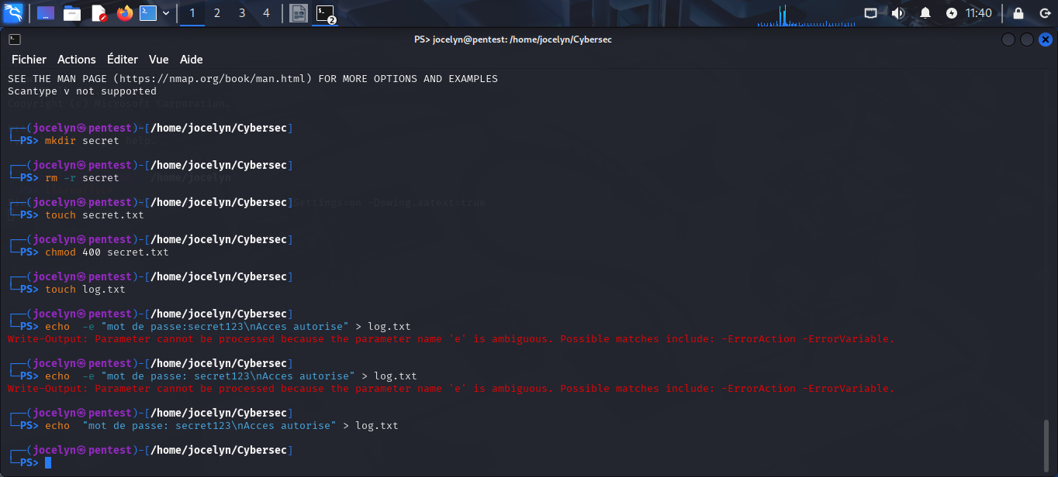

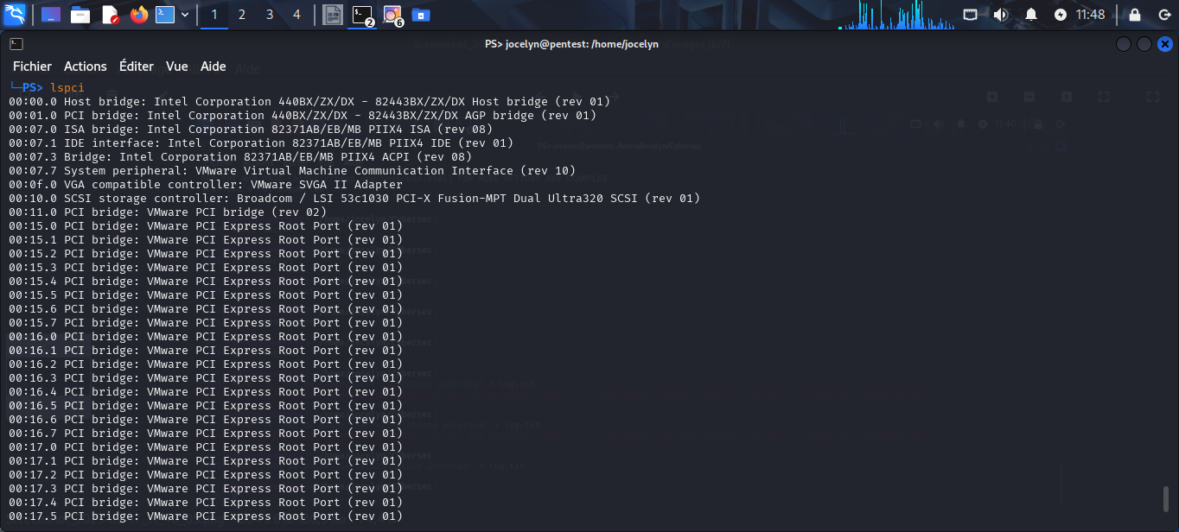

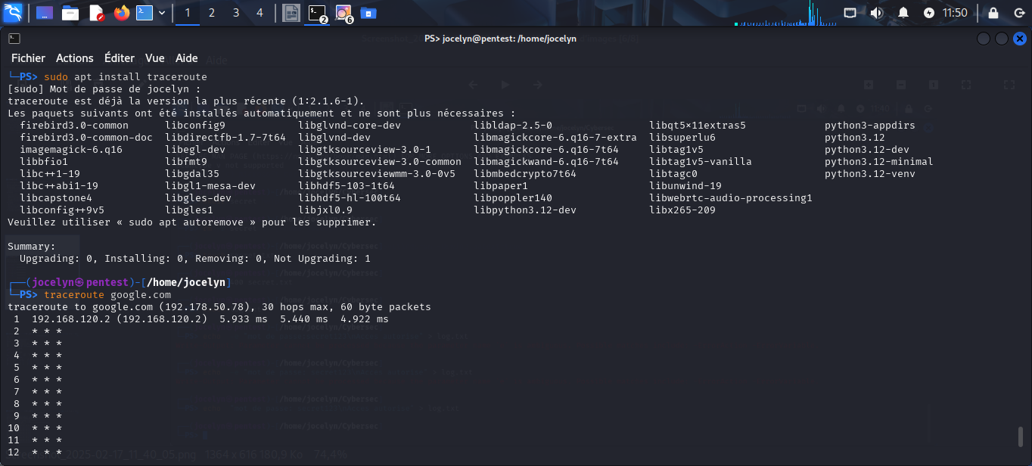

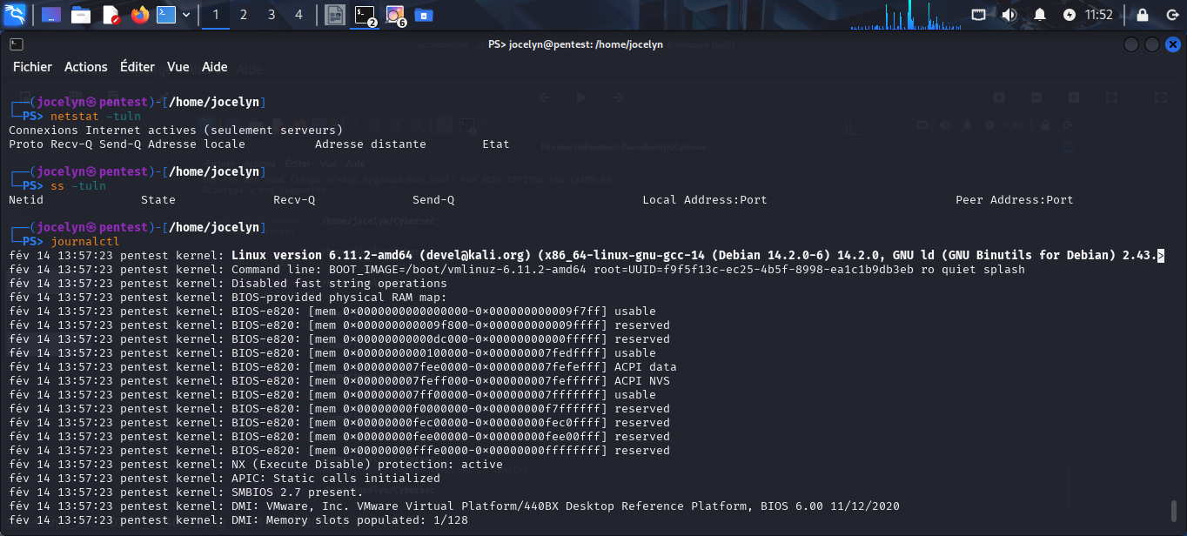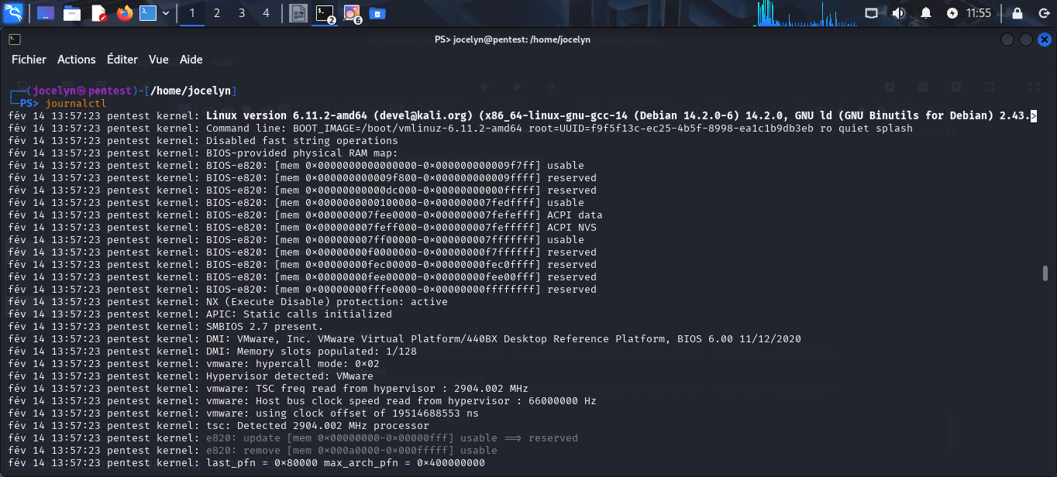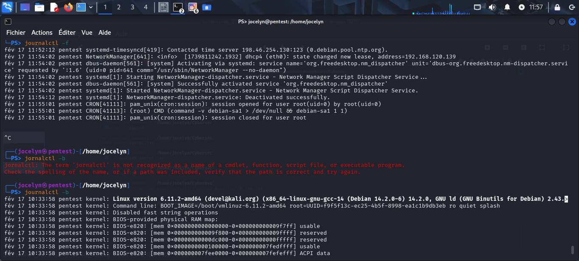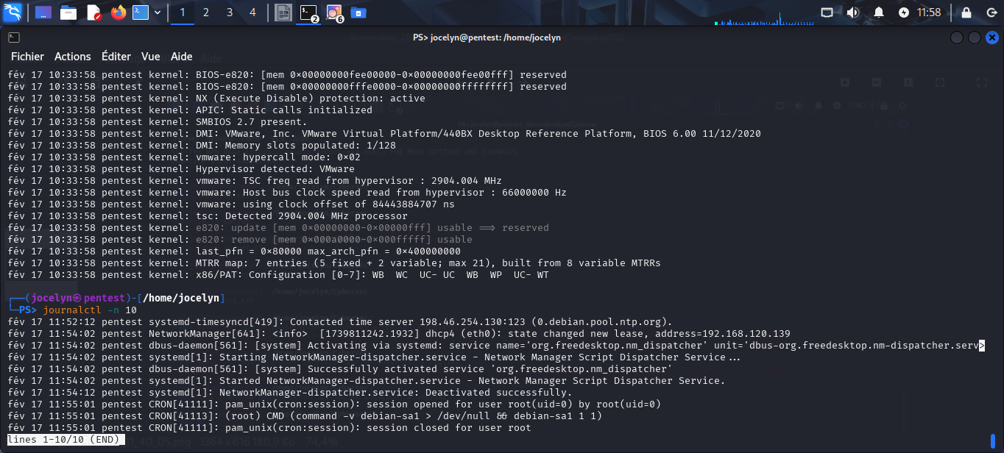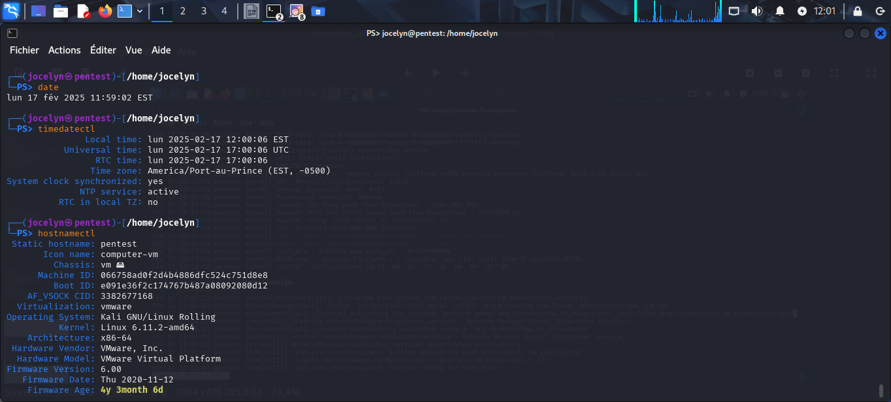 En executant ses commandes j ai bien appris comment et et pourquoi les utiliser.

En commencant par comment créer un fichier ,supprimer , actualiser etc...